臺南市111學年度「布可星球說書人~Booker」競賽計畫
壹、目的
一、藉由說書活動，增進學生口語表達、溝通、反思能力，延伸閱讀的廣度與深度。
二、透過觀摩他人說書，培養學生閱讀興趣，開拓閱讀視野，減少閱讀偏食。
三、運用網路影像多媒體，進行好書分享，介紹星球好書，提升布可星球的參與率。
貳、辦理單位：
一、主辦單位：臺南市政府教育局
二、承辦單位：臺南市永康區五王國民小學
参、實施對象：本市國中以下學校學生。
肆、比賽組別及主題：
組 別 | 主 題
(A)國小低年級組 | 閱讀並錄製以分享布可星球所推薦書籍的說書影片，進行摘要、客觀描述、評論與省思，傳遞書籍的重要元素，提出自己獨到的觀點見解。
(B)國小中年級組
(C)國小高年級組
(D)國中組

陸、比賽規定：
一、交件數量：
- 國小6班以下的學校自由參加，7班以上的學校至少須擇一組參加。
- 國中9班以下自由參加，10班以上學校須送1~3件作品，30班以上學校須送2~6件作品。
二、依組別及主題，錄製一段3~5分鐘的影片，並將影片燒錄成光碟後，連同報名表於112年3月10日（星期五）前郵寄或逕送至五王國民小學報名參賽。
三、相關規格：
- 不可有字幕，純粹考驗口語表達、肢體語言，由評審斟酌給分。
- 片長：3~5分鐘，不足或超過皆以扣分處理。
- 拍攝工具與方式：拍攝工具不限，但畫面統一要用橫式拍攝，一定要露臉，書本要出現在畫面。另外，除手持書籍呈現封面的鏡頭，不得直接或間接呈現書籍內容(不要直接拍書的內頁)，以免觸及著作權相關問題。違者取消比賽資格，不予計分。
- 影片規格：像素至少720(W)×480(H)的avi / mov / mpg / wmv 格式，提交作品不予退還；未符合作品競賽規格者，不另行通知與退件。
- 輸出格式：
1.請以CD/DVD-R片燒錄轉檔成avi /mp4格式之作品，連同報名表繳交，另請自行保留原始檔案。參賽影片每秒速率不得超過16MB/sec，畫面大小至少720 x 480，最大不得超過1,920 x 1,080。未符合作品指定輸出格式者，不另行通知與退件。
2.光碟外表上須註明學校校名及送展組別。例如：大熊國小A，或大熊國小A+B，或大熊國小A+B+C。(請各校依實際報名狀況自行增加組別)
3.光碟內檔案名稱範例：請依報名人數，自行排序編號註明：「學校名稱-(組別+序號)-姓名」。例如：大熊國小-A01-洪小芸、大熊國小-A02-洪小華、大熊國小-B01-張小友、大熊國小-B02-周大倫。
四、評分標準：
評分項目 |  | 評分比重
個人見解 | 汲取書本內容並結合個人經驗或感受，形成新的個人見解。 | 30%
推薦技巧 | 流暢清晰、語調生動、肢體語言、個人魅力 | 30%
情感展現 | 臉部表情能展現出喜怒哀樂的情緒，語音富有情感。 | 20%
創意加值 | 創新的表達方式，善用道具，自製最佳。 | 10%
影片品質 | 以說書人為主角拍攝，且影像清晰、聲音清楚無雜訊噪音。 | 10%

柒、報名：
一、報名日期：自即日起至112年3月10日（星期五）止（以郵戳為憑），將報名表寄至五王國小收(地址：710 臺南市永康區中華二路150號)，逾期不予受理。
二、報名方式：
（一）作品請以光碟型式交件，並填附報名表(含紙本及電子檔，如附件1)，另請簽署著作權聲明暨授權同意書(紙本，如附件2)、作品說明表(含紙本及電子檔，附件3)、肖像使用同意書(紙本，附件4)一併交付。
（二）每件作品參賽者以1人為限。
（三）報名表各欄位均須填寫清楚，未填寫清楚，不予受理；填寫不實如經舉發查證 屬實，一律不予計分。若已公布等第者，則取消其等第，並追回獎狀、獎品。

捌、各組錄取名額及獎勵：
獎項 | 名額 | 獎狀 | 獎金、品 | 備註
第1名 | 1 | 每位得獎者獎狀1張 | 3,000元禮券 | - 錄取名額得依實際參選作品數量及素質，斟酌增減。  - 各組作品若未達水準，得以「從缺」處理。  - 各組懸缺獎項得移作他組增額獎勵。
第2名 | 2 | 每位得獎者獎狀1張 | 2,000元禮券
第3名 | 3 | 每位得獎者獎狀1張 | 1,000元禮券
佳作 | 4 | 每位參賽者獎狀1張 | 500元禮券
一、各組別若交件作品未達10件者，不計名次。
二、獲獎作品，授權臺南市政府出版專輯及於「布可星球網站」(https://read.tn.edu.tw/)、「布可星球一起遨遊」臉書粉絲專頁(https://www.facebook.com/profile.php?id=100064263236131)公開播放，供所屬公、私立各級學校教師及學生基於教學與研究之目的無償使用。
三、參加作品指導教師獎勵：
（一）每件作品之指導教師以1名為限，資料須填寫完整。
（二）前三名依本市「臺南市立高級中等以下學校教職員獎懲案件作業規定」辦理。
（三）佳作頒發獎狀1張。
玖、經費來源：由本市年度預算支應。
拾、承辦學校獎勵：依「臺南市立高級中等以下學校教職員獎懲案件作業規定」附表(一)辦理獎勵，本局業務承辦人視辦理成果簽核。

附件1
臺南市111學年度―「布可星球說書人~Booker」競賽計畫報名表
學校名稱 | 臺南市（ 安南 ）區（ 九份子 ）國(中)小
學校規模 | □國小6班以下  ■國小7班以上  □國中9班以下  □國中10班~29班  □國中30班以上
比賽組別 | ■(A)國小低年級  □(B)國小中年級  □(C)國小高年級  □(D)國中
影片說書書名 | 小鱷魚 最怕水
參賽者中文姓名 | 李聿平
參賽者英文姓名 | Lee Yu-Ping
就讀學校(中文全銜)及年級 | 學校名稱 |  | 年級別
就讀學校(中文全銜)及年級 | 九份子國民中小學 |  | 國小2年級
就讀學校(含英文全銜)及年級 | 學校名稱 |  | 年級別
就讀學校(含英文全銜)及年級 | Jiufenzi Elementary and Junior High School |  | Grade 2
指導老師姓名 | 中文名字：劉宜欣 | 學校電話：  06-3507779  手機：
指導老師姓名 | 英文名字：

※注意事項：
一、國小6班以下的學校自由參加，7班以上的學校至少擇一組參加。國中9班以下自由參加，10班以上學校送1~3件作品，30班以上學校送2~6件作品。
二、每件作品參賽者以1人為限且指導教師也以1名為限，資料須填寫完整。
三、每張報名表限填1位參賽者；若校內有2位參賽者，則須填寫2張報名者，其餘以此類推。
四、自即日起至112年3月10日（星期五）止（以郵戳為憑），將報名表寄至五王國小收(地址：710 臺南市永康區中華二路150號)，逾期不予受理。

承辦人： 主任核章： 校長核章：

附件2
臺南市111學年度「布可星球說書人~Booker」競賽計畫
作品版權聲明書
本人同意將所拍攝之影片
小鱷魚 最怕水 （影片說書書名）
授權臺南市政府出版專輯及於「布可星球網站」(https://read.tn.edu.tw/)、「布可星球一起遨遊」臉書粉絲專頁(https://www.facebook.com/profile.php?id=100064263236131)公開播放，供所屬公、私立各級學校教師及學生基於教學與研究之目的無償使用。本人並保證所拍攝之影片內容絕無抄襲或侵犯他人著作權之情事，如有涉及違反著作權等情事，概由本人自負刑責。 特立此書為憑
此致
臺南市政府教育局
學 生： （簽名）
(第一作者)
身分證字號：
監 護 人：
身分證字號：
戶 籍 地 址：

中 華 民 國 年 月 日
附件3
臺南市111學年度「布可星球說書人~Booker」競賽計畫作品
說明表
校名：臺南市立九份子國民中小學
組別：A
影片說書書名：小鱷魚 最怕水
創作靈感與內容簡介  (14號字，含精彩照片1~2張，篇幅以一頁為限) | 長大的過程中，會遇到很多不同的新環境，因為我的個性比較害羞一些，所以最困擾我的，就是跟小鱷魚一樣，不知道如何主動結交新的朋友，會擔心同學會不會喜歡和我一起玩。所以當我看到這本書的內容，就非常的有感觸，故事裡的小鱷魚非常勇敢，他沒有因為自己的不同，而把自己封閉起來，反而努力去嘗試各種可能。我也學習到小鱷魚的精神，不用害怕自己和朋友不一樣，而不敢主動結交新朋友，要認識自己、喜歡自己進而肯定自己，所以把這本書推薦給大家。  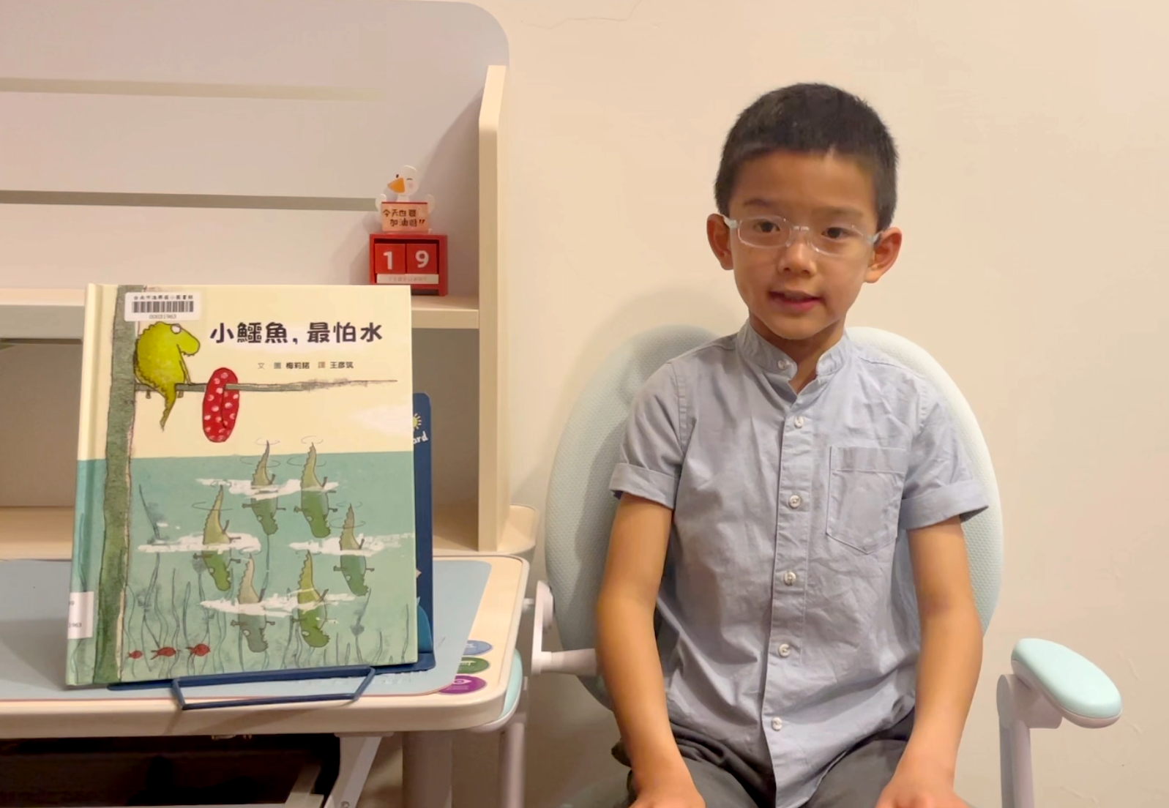  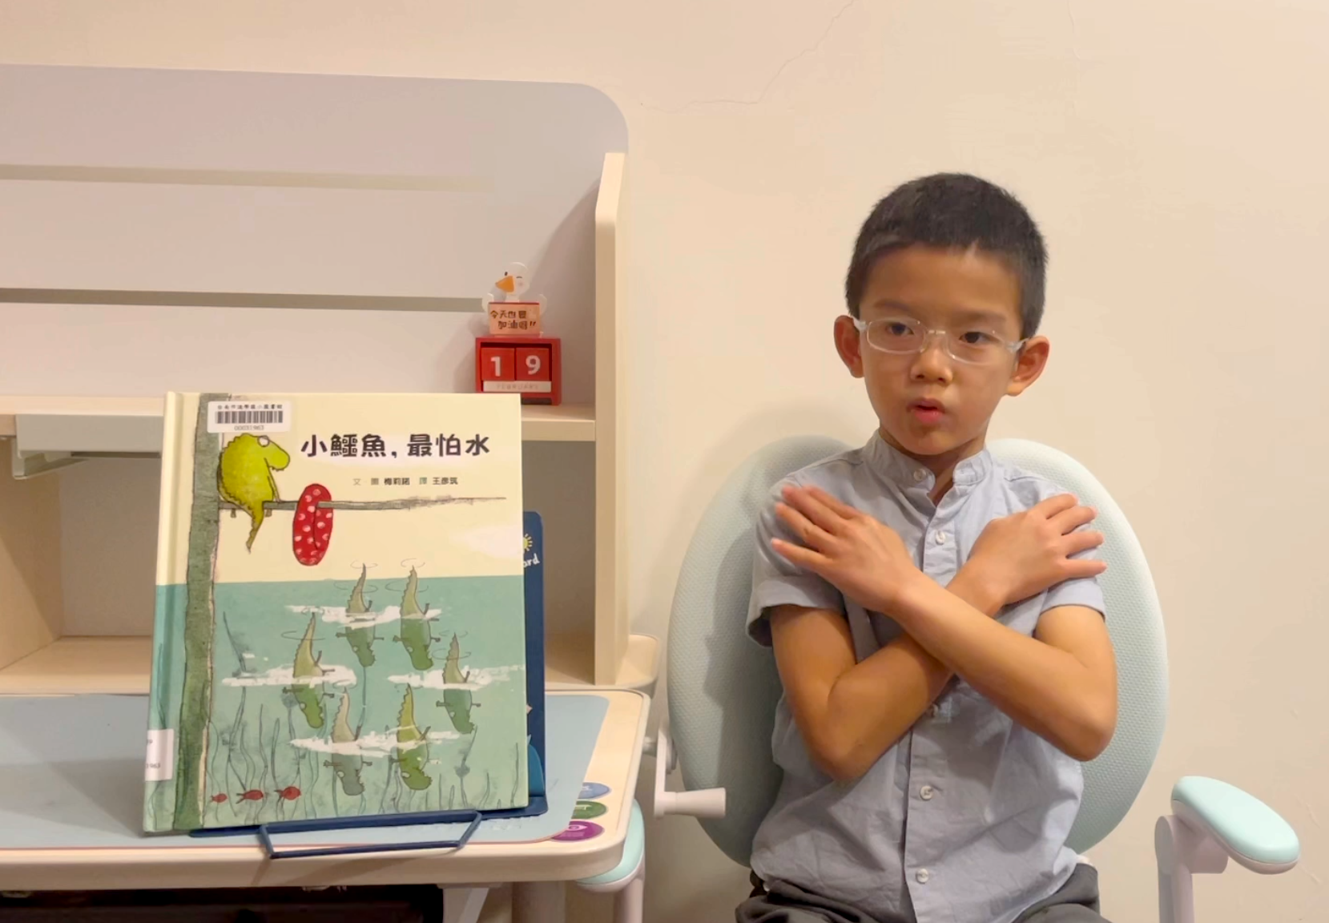
附件4
肖像權使用同意書
本人 （以下簡稱為甲方，甲方未成年由法定代理人 簽名）同意予 國中小(以下簡稱乙方)進行「布可星球說書人~Booker」競賽拍攝活動，並簽屬接受本同意書之內容。願意接受下列所有條款與規範：
一、甲方同意授權由乙方使用其個人宣傳資料及肖像(包含照片及動態影像，以下簡稱肖像)以非獨佔性(non-exclusive)、適用範圍遍及全世界(worldwide)、免版稅(royalty-free)的方式授權乙方從事以下行為：
(一)乙方得以各種管道或印刷方式呈現授權內容之全部或部分並可公開發表，及著作法賦予著作人所擁有之權益，且可無須再通知或經由甲方同意，但於公開發表時必須尊重甲方個人形象，不得發表於非正當管道(例如情色網站或違反社會風俗之貼圖網站等)，如有此情況發生甲方得以立即終止乙方使用其肖像權，並要求乙方賠償其個人形象損失。
(二)雙方同意單獨使用授權肖像來展示及宣傳雙方的教學服務項目。乙方並保有視覺設計之著作權利及與設計相關合作單位(如廣告文宣等)之拍攝、活動、文宣事宜中使用，以達互助共惠效益。
(三)若乙方提供創作備份於甲方，甲方使用時也應尊重乙方創作權，公開發表時須註明原創者資料，不得侵犯智慧財產權(例：讓觀賞者誤以為是他人作品)。
二、乙方需保密甲方非個人宣傳之私密資料(例如：電話、地址、身分證字號等)，未經甲方同意不得擅自外流給合作廠商、義務工作人員及非乙方正式雇用人員等。
三、凡因本同意書所生之爭議，簽約雙方同意依中華民國法律本誠信原則協議解決之；如有訴訟之必要時，立同意書人同意以臺灣閩南地方法院為第一管轄法院。
四、本同意書共兩頁一式兩份，由甲乙雙方各持乙份保留，本同意書內容只能在具有雙方簽署同意的書面文件下才能改變內容。
甲方立同意書人： 乙方學校代表人：
中 華 民 國 年 月 日

